}

Guía 1. Definición Proyecto APT
Asignatura Capstone

- PARTE I
1. Antecedentes Personales
A continuación, se presenta una tabla en la que debes completar la información solicitada.

Nombre y rut del estudiante | Madelaine Escobar. -16668322-K  Sebastían Zuñiga. -17465015-2
Carrera | Ingeniería Informática
Sede | Padre Alonso de Ovalle.

2. Descripción Proyecto APT
En la descripción debes señalar brevemente el nombre de tu proyecto APT y las competencias del perfil de egreso que vas a poner en práctica. Si en tu carrera están definidas las áreas de desempeño, también menciona a qué áreas de desempeño está vinculado el proyecto.

Nombre del proyecto | Sistema Integral de Gestión para Banquetería
Área (s) de desempeño(s) | Desarrollo de Aplicaciones Web y Móviles; Arquitectura e Integración de Software mediante API REST; Modelamiento y Gestión de Bases de Datos; Seguridad y Control de Acceso; Calidad de Software y Gestión de Proyectos Informáticos.
Competencias | - Realizar pruebas de certificación tanto de productos como de procesos utilizando buenas prácticas definidas por la industria.  - Gestionar proyectos informáticos, ofreciendo alternativas para la toma de decisiones de acuerdo con los requerimientos de la organización.  - Construir modelos de datos para soportar los requerimientos de la organización de acuerdo con un diseño definido y escalable en el tiempo.  - Desarrollar una solución de software utilizando técnicas que permitan sistematizar el proceso de desarrollo y mantenimiento, asegurando el logro de los objetivos.

3. Fundamentación Proyecto APT
A continuación, se presentan distintos campos que debes completar con la información solicitada. Esta sección busca que describas en detalle tu proyecto y justifiques su relevancia y pertinencia.

Relevancia del proyecto APT | Actualmente la empresa de banquetería gestiona sus operaciones de forma manual mediante planillas, correo electrónico y facturación dispersa, lo que genera pérdida de información, errores en pedidos, falta de control de stock y nula visibilidad de la rentabilidad por evento.  Este problema impacta directamente en la eficiencia operativa, la toma de decisiones y la experiencia del cliente. La situación se ubica en el rubro de servicios de banquetería y eventos en Santiago, afectando a administradores, equipo de cocina, personal en terreno y clientes finales.  El proyecto aporta valor al digitalizar y centralizar toda la operación en una plataforma única, mejorando trazabilidad, control financiero y capacidad de respuesta en terreno, lo cual es altamente pertinente para el campo laboral de desarrollo de software.
Descripción del Proyecto APT | El Proyecto APT consiste en desarrollar un Sistema Integral de Gestión para Banquetería mediante una plataforma web y móvil conectada a través de una API REST centralizada y una base de datos relacional.  La solución permitirá gestionar clientes, pedidos con máquina de estados y ciclo de vida, ventas y facturación, fichas técnicas con cálculo de costos y márgenes, e inventario con registro de entradas y salidas mediante códigos QR.  La plataforma web funcionará como backoffice administrativo y contará con autenticación, perfiles y roles, dashboard de KPIs de ventas, costos y rentabilidad, trazabilidad y auditoría de cambios.  También incorporará un motor de reglas con semáforo de riesgo capaz de generar alertas ante situaciones como stock insuficiente, margen inferior al objetivo, pedidos próximos sin preparación o pagos pendientes.  La aplicación móvil estará orientada a la operación en terreno, permitiendo revisar eventos, completar checklist de montaje, registrar consumo de insumos, leer códigos QR, registrar incidencias con fotografía y actualizar estados de los pedidos.  Adicionalmente, se desarrollará un cotizador automático que calculará costos de insumos, personal, transporte y otros conceptos, permitiendo simular el margen objetivo y determinar un precio sugerido para cada evento.
Pertinencia del proyecto con el perfil de egreso | Este proyecto se relaciona directamente con el perfil de egreso de Ingeniería en Informática, ya que exige:  - Análisis y levantamiento de requerimientos reales de negocio.  - Modelado y diseño de base de datos para clientes, pedidos, inventario y facturación.  - Desarrollo de API REST centralizada para comunicación web-móvil-BD.  - Implementación de autenticación, autorización por roles y auditoría.  - Desarrollo de módulos críticos: máquina de estados de pedidos, lector QR, fichas técnicas con cálculo de margen, motor de reglas y dashboard.  - Aplicación de metodologías ágiles y testing.
Relación con los intereses profesionales | La propuesta se orienta al desarrollo de soluciones de gestión empresarial que resuelvan problemas reales en PYMEs, con énfasis en sistemas web y móviles utilizables tanto en administración como en terreno.  Este proyecto me permite profundizar en desarrollo full-stack, arquitectura de APIs, modelamiento y gestión de bases de datos, seguridad por roles, integración de plataformas, aplicaciones móviles, visualización de indicadores y calidad de software, competencias relevantes para mi desarrollo profesional en Ingeniería Informática.
Factibilidad de desarrollo del Proyecto APT | Duración: El proyecto puede desarrollarse de forma incremental mediante sprints semanales, priorizando un MVP dividido en módulos: arquitectura y seguridad → clientes y pedidos → fichas técnicas y cotizador → inventario y QR → ventas y facturación → dashboard y motor de reglas → aplicación móvil → integración, pruebas y despliegue.  - Recursos: El proyecto requiere notebook, herramientas de desarrollo, GitHub, base de datos relacional, framework web y framework móvil, además de un dispositivo con cámara para las pruebas del lector QR.  - Factores facilitadores: Se dispone de información sobre procesos de una empresa de banquetería que permitirá modelar escenarios y casos de prueba.  - Factores dificultadores: El alcance integra diversos módulos y componentes. Este riesgo será mitigado mediante priorización del MVP, sprints semanales, desarrollo incremental y validación continua de funcionalidades.

- PARTE II
4. Objetivos
En este apartado debes definir objetivos generales y específicos del Proyecto APT. Es importante aclarar que los objetivos se deben plantear en forma clara, concisa y sin dar mayores explicaciones, es decir, deben entenderse por sí solos. Se sugiere redactarlos utilizando un verbo en infinitivo, pues ello obliga a precisar acciones concretas.

Objetivo general | Desarrollar e implementar un Sistema Integral de Gestión para una empresa de banquetería mediante una plataforma web y móvil integrada a través de una API REST centralizada, que permita digitalizar y optimizar sus principales procesos administrativos y operativos, mejorando la trazabilidad, el control de costos, la gestión de eventos y la disponibilidad de información para la toma de decisiones.
Objetivos específicos | 1. Levantar y modelar los procesos administrativos y operativos de la empresa de banquetería y definir los requerimientos funcionales y no funcionales de la solución.  2. Diseñar la arquitectura de software, la base de datos relacional, la API REST centralizada y el esquema de autenticación y autorización basado en perfiles y roles.  3. Desarrollar los módulos de clientes y pedidos, incorporando máquina de estados, ciclo de vida, trazabilidad y auditoría de cambios.  4. Implementar fichas técnicas y un cotizador automático que permita calcular costos de insumos, personal, transporte, margen objetivo y precio sugerido.  5. Implementar el módulo de inventario con registro de entradas y salidas, control de stock, consumo por evento y lectura de códigos QR.  6. Desarrollar el backoffice administrativo con ventas y facturación, dashboard de KPIs y motor de reglas con alertas y semáforo de riesgo.  7. Desarrollar e integrar una aplicación móvil orientada a la operación en terreno, incorporando checklist, actualización de estados, registro de incidencias y movimientos mediante QR.  8. Validar, desplegar y documentar la solución mediante pruebas funcionales, de integración y regresión, utilizando casos representativos de la operación de la empresa.

5. Metodología
En el siguiente apartado deberás describir la metodología, propia de tu disciplina, que utilizarás para resolver el proyecto APT antes descrito, incluyendo las etapas y métodos de trabajo.

Descripción de la Metodología
Para el desarrollo del Proyecto APT se utilizará una metodología ágil basada en Scrum, adaptada al contexto académico, a la duración del semestre y al tamaño del equipo.
El proyecto se organizará mediante sprints de una semana, permitiendo desarrollar, integrar y validar funcionalidades de forma incremental. Al inicio de cada sprint se revisará el incremento obtenido durante la semana anterior, se analizarán las actividades pendientes y se seleccionarán las tareas correspondientes al nuevo Sprint Backlog.
La planificación, seguimiento y trazabilidad se gestionarán mediante GitHub, utilizando un repositorio público, GitHub Issues y GitHub Projects. Cada integrante trabajará mediante ramas independientes asociadas a funcionalidades específicas y los cambios serán integrados mediante Pull Requests.
El desarrollo se organizará en las siguientes etapas:
1. Análisis y planificación: levantamiento de requerimientos, historias de usuario, definición del Product Backlog, roles, responsabilidades y organización del repositorio.
2. Diseño de la solución: modelamiento de base de datos, arquitectura web-móvil-API-BD, diseño de interfaces, definición de endpoints, perfiles, permisos y ciclo de vida de los pedidos.
3. Desarrollo incremental del MVP: implementación de autenticación, clientes, pedidos, fichas técnicas, cotizador automático, inventario con QR, ventas, facturación, backoffice, dashboard y motor de reglas.
4. Integración móvil: desarrollo e integración de la aplicación móvil con funcionalidades de checklist, estados, consumo de insumos, códigos QR e incidencias.
5. Integración y pruebas: integración de los componentes web, móvil, API y base de datos; diseño y ejecución de pruebas funcionales, unitarias, de integración y regresión; corrección de defectos.
6. Implantación y cierre: despliegue de una versión funcional, elaboración de documentación técnica y de usuario y preparación de la demostración final.
Se utilizarán como técnicas y herramientas historias de usuario, criterios de aceptación, diagramas de arquitectura, modelo entidad-relación, diagramas de estados, prototipos, Git, GitHub, GitHub Issues, GitHub Projects, ramas de desarrollo, Pull Requests y pruebas de software.

6. Evidencias
A continuación, describe qué evidencias serán evaluadas en el informe de avance y en el informe final de tu proyecto APT. Estas evidencias deben ser acordadas con tu docente. Se entenderá por evidencia los productos que se desarrollen durante el proyecto y cuyo propósito sea visibilizar o documentar cómo se ha implementado el trabajo.

Tipo de evidencia  (avance o final) | Nombre de la evidencia | Descripción | Justificación
Avance | Modelado y Arquitectura | Historias de usuario, modelo ER, arquitectura web-móvil-API-BD, endpoints, máquina de estados y prototipo. | Evidencia análisis y diseño técnico.
Avance | MVP Módulos Base | Autenticación, clientes, pedidos, fichas técnicas, costos, cotizador automático e inventario con QR. | Evidencia desarrollo full-stack y lógica de negocio.
Final | Sistema Web Integrado | Backoffice, ventas/facturación, roles, dashboard, reglas, alertas, trazabilidad y auditoría. | Demuestra integración de los procesos administrativos.

7. Plan de Trabajo
En la siguiente tabla define la planificación de tu Proyecto APT de acuerdo a lo requerido.
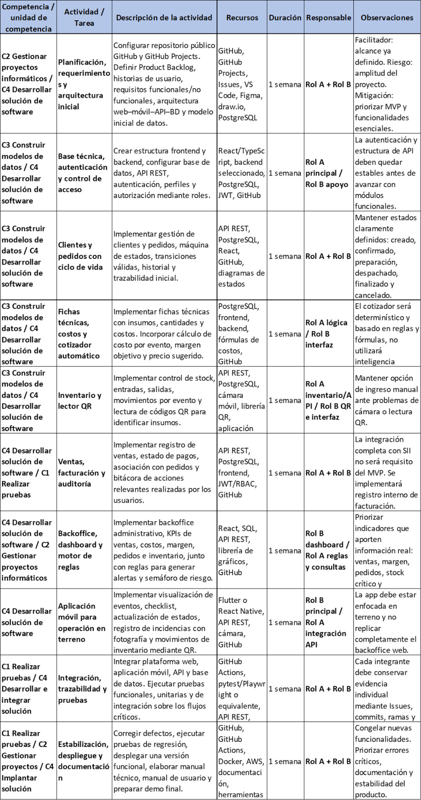



Se adjunta anexo: Anexo_Plan de trabajo versión 1.1

Carta Gantt
Busca un formato de Carta Gantt que te acomode y organiza en este las actividades planificadas en el punto anterior considerando el periodo asignado para el desarrollo de tu Proyecto APT. Debes mantener la temporalidad del periodo académico en el desarrollo de las tres fases que contempla la Asignatura de Portafolio de Título.
